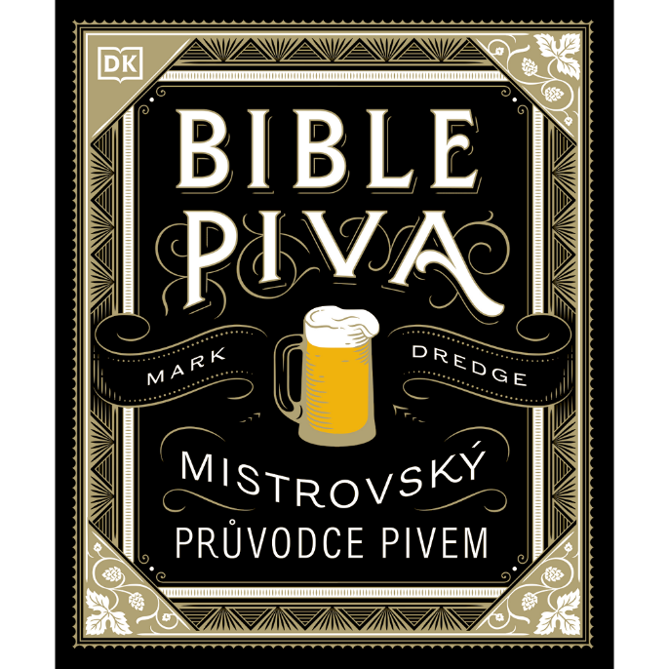
Bible piva
Mistrovský průvodce pivem
Mark Dredge
Bible piva není jen praktický a přehledný průvodce vaší cestou pivním světem. Ukáže vám, jak pivo dokonale vnímat – chutí, vůní, barvou i stylem.
Díky této knize porozumíte pivu tak dobře, že si nezadáte se zkušenými sládky a pivními degustátory. Představí vám více než 50 pivních stylů z celého světa. Od skvělých ležáků přes výrazně chmelové IPY a lahodné tmavé aly až po kyselá a ovocná piva, pšeničná piva a belgické pivní styly.
Naučí vás rozpoznat kvalitu a zároveň objevíte nová piva, která budete chtít ochutnat. Dozvíte se o historii pivovarnictví, tradicích v různých zemích i o nových trendech.
Bible piva je uznávaným zdrojem znalostí nejen pro pivní experty, ale pro úplně každého milovníka zlatavého moku.
Autorem knihy je Mark Dredge – světoznámý odborník na pivní kulturu a oceňovaný pivní publicista, jehož knihy inspirují pivaře na všech kontinentech.
Co v knize najdete:
• Praktické tipy, díky nimž se z vás stane opravdový znalec
• Jak pivo ochutnávat, hodnotit, podávat a kombinovat s jídlem
• Více než 50 pivních stylů – od českých ležáků přes pšeničná piva až po kyseláče
• Doporučená piva s detailními chuťovými profily
• Speciální kapitolu věnovanou českým pivům a našim tradicím
• Přehledné, moderní a atraktivní grafické zpracování
Autor: Mark Dredge
Formát: ‎ 23,3 x 19,5 cm
Počet stran: 240
Pevná vazba
ISBN: 978-80-88333-73-9
Doporučená prodejní cena: 690 Kč, www.familium.cz
Termín vydání: 2. polovina října 2025

